Modelagem 02

Panosso AR & Oliveira JA

2023-05-16

atencao_basica <- read_rds("../data/atencao_basica.rds")   
glimpse(atencao_basica)

## Rows: 104,490  
## Columns: 17  
## $ ano <int> 2007, 2007, 2007, …  
## $ mes <int> 7, 8, 9, 10, 11, 1…  
## $ sigla_uf <chr> "SP", "SP", "SP", …  
## $ id_municipio <chr> "3501905", "350190…  
## $ id_municipio_6 <chr> "350190", "350190"…  
## $ populacao <int> 67505, 67505, 6750…  
## $ carga_horaria_medica_atencao_basica_tradicional <dbl> 0.00, 4.26, 4.26, …  
## $ carga_horaria_enfermagem_atencao_basica_tradicional <dbl> 0.00, 0.00, 0.00, …  
## $ quantidade_equipes_atencao_basica_equivalente <int> 0, 0, 0, 0, 0, 0, …  
## $ quantidade_equipes_atencao_basica_parametrizada <int> 0, 0, 0, 0, 0, 0, …  
## $ quantidade_equipes_saude_familia <int> 19, 19, 19, 19, 19…  
## $ quantidade_equipes_atencao_basica_total <int> 19, 19, 19, 19, 19…  
## $ populacao_coberta_estrategia_saude_familia <int> 65550, 65550, 6555…  
## $ proporcao_cobertura_estrategia_saude_familia <dbl> 97.10, 97.10, 97.1…  
## $ populacao_coberta_total_atencao_basica <int> 65550, 65550, 6555…  
## $ proporcao_cobertura_total_atencao_basica <dbl> 97.10, 97.10, 97.1…  
## $ nome <chr> "Amparo", "Amparo"…

atencao_basica %>% filter(ano > 2007)

## # A tibble: 100,620 × 17  
## ano mes sigla_uf id_municipio id_municipio_6 populacao  
## <int> <int> <chr> <chr> <chr> <int>  
## 1 2008 1 SP 3501905 350190 62692  
## 2 2008 2 SP 3501905 350190 62692  
## 3 2008 3 SP 3501905 350190 62692  
## 4 2008 4 SP 3501905 350190 62692  
## 5 2008 5 SP 3501905 350190 62692  
## 6 2008 6 SP 3501905 350190 62692  
## 7 2008 7 SP 3501905 350190 62692  
## 8 2008 8 SP 3501905 350190 62692  
## 9 2008 9 SP 3501905 350190 62692  
## 10 2008 10 SP 3501905 350190 62692  
## # ℹ 100,610 more rows  
## # ℹ 11 more variables: carga_horaria_medica_atencao_basica_tradicional <dbl>,  
## # carga_horaria_enfermagem_atencao_basica_tradicional <dbl>,  
## # quantidade_equipes_atencao_basica_equivalente <int>,  
## # quantidade_equipes_atencao_basica_parametrizada <int>,  
## # quantidade_equipes_saude_familia <int>,  
## # quantidade_equipes_atencao_basica_total <int>, …

### Gráficos Cobertura Total

#### Proporção

atencao_basica %>% filter(ano > 2007) %>%   
 mutate(ano_mes = make_date(year=ano, month=mes, day = 1)) %>%   
 group_by(ano_mes) %>%   
 summarise(  
 cobertura_total_p = mean(proporcao_cobertura_total_atencao_basica)  
 ) %>%   
 ggplot(aes(x = ano_mes, y=cobertura_total_p)) +  
 geom_line() +  
 theme_bw()

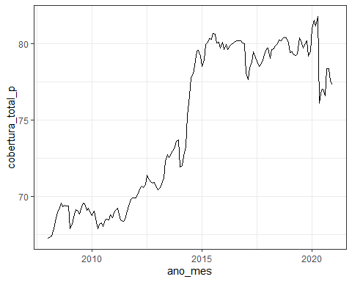

atencao_basica %>% filter(ano > 2007) %>%  
 mutate(ano_mes = make_date(year=ano, month=mes, day = 1)) %>%  
 group_by(ano_mes) %>%  
 summarise(  
 cobertura_total_p = mean(proporcao_cobertura_total_atencao_basica)  
 ) %>%  
 ggscatter(  
 x = "ano_mes", y = "cobertura_total_p",  
 color = "black",  
 add = "reg.line"  
 ) +  
 stat_regline_equation()+  
 theme( legend.position = "none")

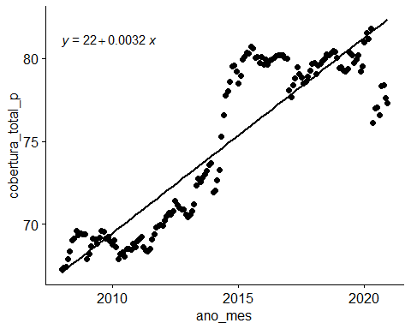

#### Projeção da Série

previsao_atencao_basica(proporcao_cobertura_total_atencao_basica,2012,2030,9)

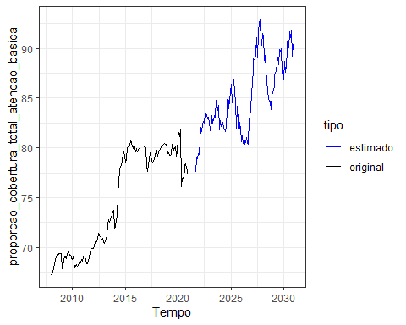

#### População

atencao_basica %>% filter(ano > 2007) %>%   
 mutate(ano_mes = make_date(year=ano, month=mes, day = 1)) %>%   
 group_by(ano_mes) %>%   
 summarise(  
 cobertura_total = mean(populacao_coberta_total_atencao_basica)  
 ) %>%   
 ggplot(aes(x = ano_mes, y=cobertura_total)) +  
 geom_line() +  
 theme_bw()

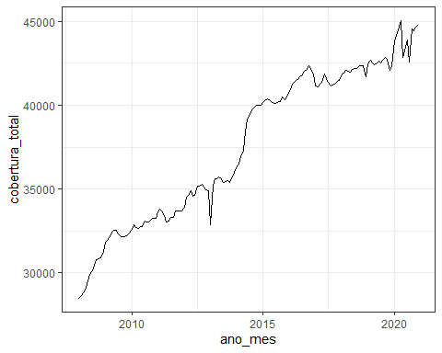

atencao_basica %>% filter(ano > 2007) %>%  
 mutate(ano_mes = make_date(year=ano, month=mes, day = 1)) %>%  
 group_by(ano_mes) %>%  
 summarise(  
 cobertura_total = mean(populacao_coberta_total_atencao_basica)  
 ) %>%  
 ggscatter(  
 x = "ano_mes", y = "cobertura_total",  
 color = "black",  
 add = "reg.line"  
 ) +  
 stat_regline_equation()+  
 theme( legend.position = "none")

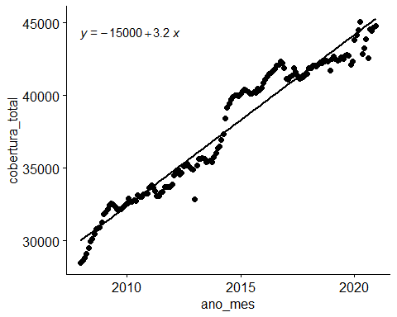

#### Projeção da Série

previsao_atencao_basica(populacao_coberta_total_atencao_basica,2015,2030,9)

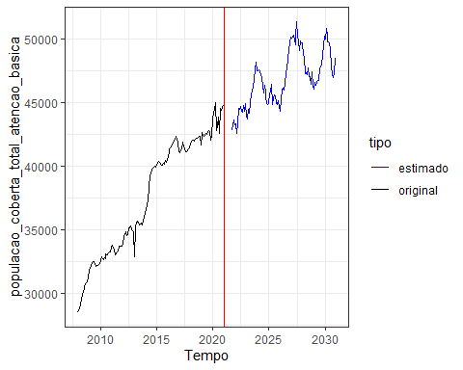

### Gráficos Estrategia Saude Familia

#### Proporção

atencao_basica %>% filter(ano > 2007) %>%   
 mutate(ano_mes = make_date(year=ano, month=mes, day = 1)) %>%   
 group_by(ano_mes) %>%   
 summarise(  
 cobertura_total_p = mean(proporcao_cobertura_estrategia_saude_familia)  
 ) %>%   
 ggplot(aes(x = ano_mes, y=cobertura_total_p)) +  
 geom_line() +  
 theme_bw()

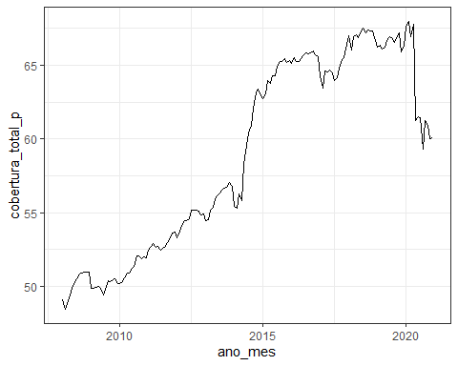

atencao_basica %>% filter(ano > 2007) %>%  
 mutate(ano_mes = make_date(year=ano, month=mes, day = 1)) %>%  
 group_by(ano_mes) %>%  
 summarise(  
 cobertura_total_p = mean(proporcao_cobertura_estrategia_saude_familia)  
 ) %>%  
 ggscatter(  
 x = "ano_mes", y = "cobertura_total_p",  
 color = "black",  
 add = "reg.line"  
 ) +  
 stat_regline_equation()+  
 theme( legend.position = "none")

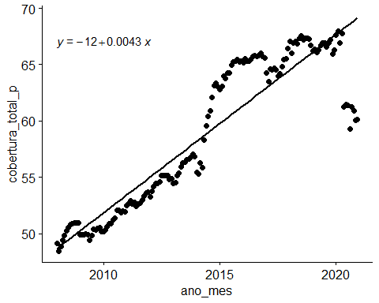

#### Projeção da Série

previsao_atencao_basica(proporcao_cobertura_estrategia_saude_familia,2007,2030,9)

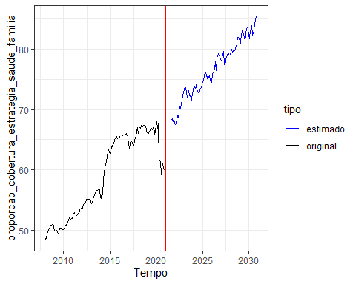

#### População

atencao_basica %>% filter(ano > 2007) %>%   
 mutate(ano_mes = make_date(year=ano, month=mes, day = 1)) %>%   
 group_by(ano_mes) %>%   
 summarise(  
 cobertura_total = mean(populacao_coberta_estrategia_saude_familia)  
 ) %>%   
 ggplot(aes(x = ano_mes, y=cobertura_total)) +  
 geom_line() +  
 theme_bw()

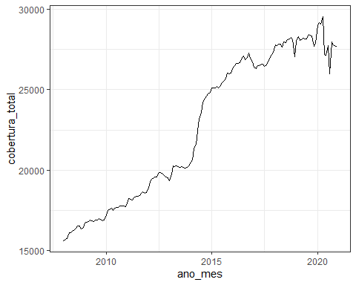

atencao_basica %>% filter(ano > 2007) %>%  
 mutate(ano_mes = make_date(year=ano, month=mes, day = 1)) %>%  
 group_by(ano_mes) %>%  
 summarise(  
 cobertura_total = mean(populacao_coberta_estrategia_saude_familia)  
 ) %>%  
 ggscatter(  
 x = "ano_mes", y = "cobertura_total",  
 color = "black",  
 add = "reg.line"  
 ) +  
 stat_regline_equation()+  
 theme( legend.position = "none")

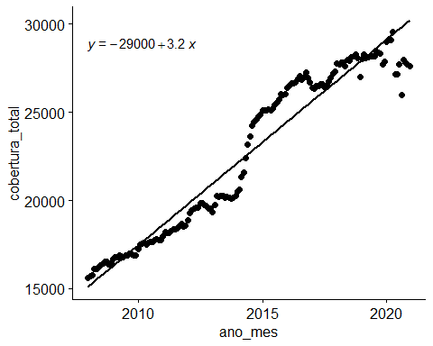

#### Projeção da Série

previsao_atencao_basica(populacao_coberta_estrategia_saude_familia,2007,2030,9)

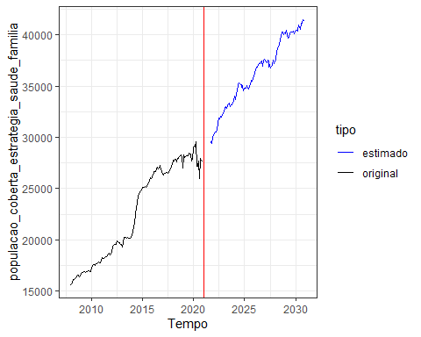

### Gráficos das Proporçoes

atencao_basica %>%   
 filter(ano > 2007) %>%  
 mutate(ano_mes = make_date(year=ano, month=mes, day = 1)) %>%   
 select(ano_mes,proporcao_cobertura_estrategia_saude_familia,proporcao_cobertura_total_atencao_basica) %>%   
 group_by(ano_mes) %>%  
 summarise(  
 cobertura_familia = mean(proporcao_cobertura_estrategia_saude_familia),  
 cobertura_total = mean(proporcao_cobertura_total_atencao_basica)  
 ) %>%   
 pivot_longer(cols = c("cobertura_familia","cobertura_total"),  
 names_to = "tipo",  
 values_to = "valor") %>%   
 ggscatter(  
 x = "ano_mes", y = "valor",  
 color = "tipo", palette = "jco",  
 add = "reg.line"  
 ) +  
 facet_wrap(~as.factor(tipo),scales = "free") +  
 #stat_cor() +   
 stat_regline_equation()+  
 theme( legend.position = "none")

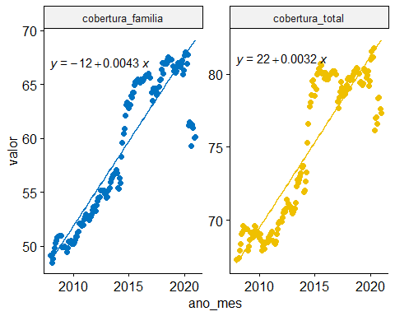

coeff <- 1  
atencao_basica %>%   
 filter(ano > 2007) %>%  
 mutate(ano_mes = make_date(year=ano, month=mes, day = 1)) %>%  
 group_by(ano_mes) %>%  
 summarise(  
 cobertura_familia = mean(proporcao_cobertura_estrategia_saude_familia),  
 cobertura_total = mean(proporcao_cobertura_total_atencao_basica)  
 ) %>%   
 ggplot(aes(x = ano_mes)) +  
 geom_line(aes(y = cobertura_familia), color="red") +  
 geom_line(aes(y = cobertura_total/coeff)) +  
 scale_y_continuous(  
 name = "cobertura_familia",  
 sec.axis = sec_axis(~.*coeff, name="cobertura_total")  
 ) +  
 theme_bw()

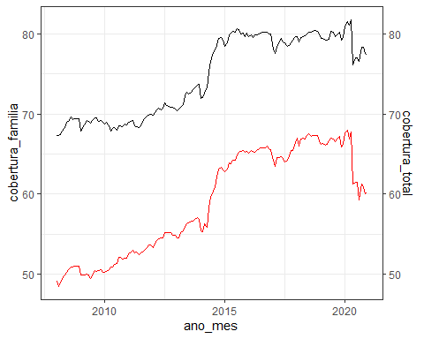 ### Gráficos das Quantidades

atencao_basica %>%   
 filter(ano > 2007) %>%  
 mutate(ano_mes = make_date(year=ano, month=mes, day = 1)) %>%   
 select(ano_mes,quantidade_equipes_saude_familia ,quantidade_equipes_atencao_basica_total) %>%   
 group_by(ano_mes) %>%  
 summarise(  
 equipes_familia = sum(quantidade_equipes_saude_familia),  
 equipes_total = sum(quantidade_equipes_atencao_basica_total)  
 ) %>%   
 pivot_longer(cols = c("equipes_familia","equipes_total"),  
 names_to = "tipo",  
 values_to = "valor") %>%   
 ggscatter(  
 x = "ano_mes", y = "valor",  
 color = "tipo", palette = "jco",  
 add = "reg.line"  
 ) +  
 facet_wrap(~as.factor(tipo),scales = "free") +  
 #stat_cor() +   
 stat_regline_equation()+  
 theme( legend.position = "none")

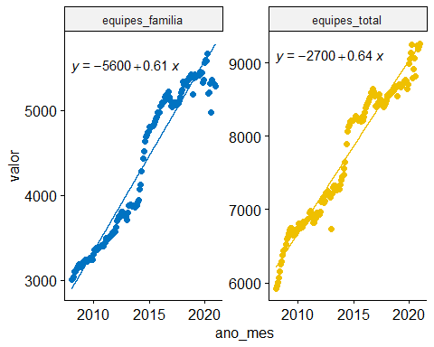

coeff <-1  
atencao_basica %>%   
 filter(ano > 2007) %>%  
 mutate(ano_mes = make_date(year=ano, month=mes, day = 1)) %>%  
 group_by(ano_mes) %>%  
 summarise(  
 equipe_familia = sum(quantidade_equipes_saude_familia),  
 equipe_total = sum(quantidade_equipes_atencao_basica_total)  
 ) %>%   
 ggplot(aes(x = ano_mes)) +  
 geom_line(aes(y = equipe_familia), color="red") +  
 geom_line(aes(y = equipe_total/coeff)) +  
 scale_y_continuous(  
 name = "equipe_familia",  
 sec.axis = sec_axis(~.*coeff, name="equipe_total")  
 ) +  
 theme_bw()

